Flex3 性能提示

最近一直在使用 Flex3 对原有项目进行重构和 bug 修改。遇到不少性能问题，分析发现由于 Flex 在和 Servlet 交互时使用了大量的 XML 作为传输格式，导致某些功能在处理 XML 时非常的慢，甚至还 Error #1502: A script has executed for longer than 15 seconds。让人痛不欲生！
和 RIA Meeting 组织者 lwz7512 交流后，他建议使用 BlazeDS 来代替 XML 操作。随着对 BlazeDS 的渐渐了解，的确能解决不少性能问题。Adobe 的 Flex 技术传道士 James Ward 在 BlazeBench: Why you want AMF and BlazeDS一文中详细比较了利用 BlazeDS 所带来的性能提升，下图是 James Ward 写的性能测试工具。
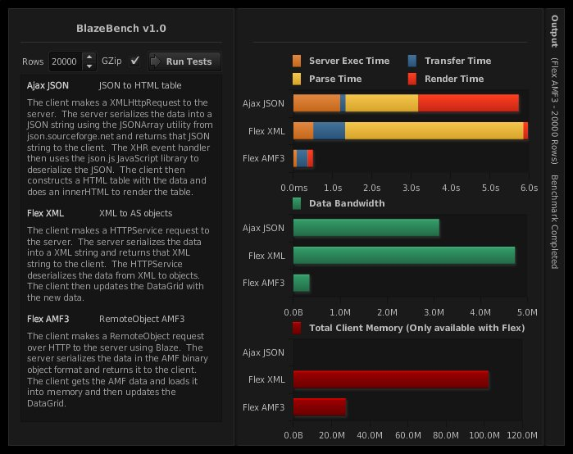
通过上面的测试数据发现，正如 BlazeDS 官方网站所提到的：在使用 AMF3 作为传输协议后，Flex 和后台交互的性能大约提高了10倍。面对这一结果，想必大家很兴奋，看来是时候用 BlazeDS 来替换 XML 了。不过问题并不是这么容易就解决了，由于 BlazeDS 在 2007年12月12日才正式开源发布，而在这之前项目都是以 XML 作为传输格式（当然也没用GraniteDS），并且 Flex 代码中处处可见对 XML 的操作，要对这样的代码进行重构......难。
要解决 XML 处理的性能问题。就应该好好的利用 E4X，尽量避免在解析 XML 的过程中使用循环。这里介绍几篇文章让大家了解下《E4X：出色的 JavaScript》、《E4X 教程》、《AS3中新的XML处理方法 – E4X》。E4X给我最大的便利就是..运算符。思考下面的XML：
var myXML:XML =
< groups name ="大组" >
< group name ="小牛组" >
< person fullname ="rosenjiang" />
< person fullname ="abc" />
</ group >
< group name ="柴鸡组" >
< person fullname ="rosenjiang" />
</ group >
< group name ="柴鸭组" >
< person fullname ="rosenjiang" />
< person fullname ="rosen jiang" />
</ group >
< group name ="独立大队" >
< person fullname ="rosenjiang" />
</ group >
</ groups > ;
要得到所有属性fullname是”rosenjiang”的person节点的个数怎么做？在没详细了解 E4X 之前，我会用 myXML.group 操作得到 group 的 XMLList 集合，然后再用循环去找寻每个 group 中 person 节点属性 fullname 为”rosenjiang”的数据：
function on_click(): void {
var list:XMLList = myXML.group;
var count: int = 0 ;
for (var i: int = 0 ; i < list.length(); i ++ ){
var persons:XMLList = list[i].person;
if (persons.length() == 1 && persons.@fullname == " rosenjiang " ){
count ++ ;
} else {
for (var j: int = 0 ; j < persons.length(); j ++ ){
if (persons[j].@fullname == " rosenjiang " ){
count ++ ;
}
}
}
}
Alert.show(count + " 个 " );
}
上面的写法的确很傻，下面是改进之后的代码，关键部分只有一行：
function on_click(): void {
var list:XMLList = myXML..person.(@fullname == " rosenjiang " );
Alert.show(list.length() + " 个 " );
}
通过合理使用 E4X 语法，顺利的避免了循环带来的性能问题。过了几天，来个新的需求，需要统计出在这个 XML 中有几个不同姓名的 person。思考片刻，我可不可以用眼睛数出来啊？这里有 3 个...... 好吧，看来又是循环问题，第一个想到的是用两个嵌套 for 循环来进行排除处理，这是最直观的想法......
下面我介绍下如何用 ArrayCollection 并只使用一个循环来计算个数。由于 Flex 里面不支持 Map 类型，而我 Google 了一圈，且 RIACN 论坛上网友的 Map 实现性能都不行，遂打算用 ArrayCollection 模拟 Map 进行操作：
import mx.collections. * ;
function on_click(): void {
var list:XMLList = myXML..person;
var ac:ArrayCollection = new ArrayCollection();
for each (var item:XML in list){
var fullname:String = item.@fullname;
if (ac.getItemIndex(fullname) == - 1 ){
ac.addItem(fullname);
}
}
Alert.show(ac.length + " 个 " );
}
上面代码没什么过多解释，思路是取出一个 fullname 放进 ArrayCollection，然后判定下一个 fullname 是否存在于 ArrayCollection 中，如果存在就跳过，不存在就放进去再取下一个。另外我发现，使用 for each 比单纯的使用 for 性能要高一点点。
做了以上的努力后，性能还是低下！怎么办？看来没什么办法了，和你的 boss 谈谈吧，考虑下进行大刀阔斧重构的可能性。或者能否在超时后给用户一个提示，让他操作的数据量少点，需要做的是捕获超时异常，既 ScriptTimeoutError，请参阅http://www.cs.vu.nl/~eliens/pim/assets/flex3/langref/flash/errors/ScriptTimeoutError.html，进行 try catch 。 Good luck！

请注意！引用、转贴本文应注明原作者：Rosen Jiang 以及出处： http://www.blogjava.net/rosen

